ИРБИТСКАЯ «РАДУГА»

Белова Лилия Викторовна,
руководитель хорового коллектива «Радуга»
МОУ ДОД «Ирбитский центр детского творчества»

В основу деятельности педагогов дополнительного образования заложена концепция формирования духовно богатой, физически здоровой, социально активной, творческой личности ребёнка.
Перед системой дополнительного образования стоит задача огромной важности – удовлетворить потребности развивающейся личности, осуществить эффективную подготовку учащихся к жизни в обществе, основывающейся на рыночной экономике.
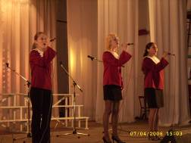
Занятия в хоровом коллективе формируют у детей готовность и привычку к творческой деятельности, желание включаться в самые разные начинания, требующие поиска, выдумки, принятия нестандартных решений. Умение относиться к жизни творчески поможет учащимся выходить из сложных жизненных ситуаций с наименьшими потерями, поможет стать самодостаточными и успешными людьми.
Детское хоровое пение всегда претендовало на особую роль в обществе.
Пение – удивительное искусство, оно пробуждает в человеке самое лучшее. Это путь к пониманию своей значимости, постоянный ориентир на нравственные ценности, обращение ко всему доброму и прекрасному, что есть в нас. Через соприкосновение с хоровым искусством ребенок решает для себя важнейшие проблемы человеческого бытия.
Хоровые занятия развивают голосовой аппарат, укрепляют голосовые связки, улучшают речь, регулируют дыхание, совершенствуют его основные музыкальные способности: чувство ритма, музыкальный слух.
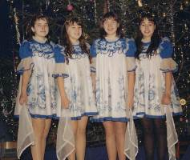
Но, наверное, самое важное - вовлечение детей в хоровой коллектив во многом меняет уклад их жизни, обогащая новыми социальными связями и интересами. В процессе занятий у детей улучшается настроение, существенно снижается тревожность и неуверенность в себе, происходит интенсивное развитие психических процессов.
Таким образом, занятия в хоровом коллективе оказывают комплексное воздействие на духовную культуры ребенка, способствует становлению личностных качеств, развитию навыков общения и взаимодействия с другими людьми, создают условия для самореализации творческих способностей, готовят его к жизни в обществе в современных условиях.
Образовательная деятельность хорового коллектива «Радуга» осуществляется в соответствии с целями и задачами современного образования, с учетом индивидуальных особенностей детей, запросов родителей, интересов Центра детского творчества, в тесном сотрудничестве с педагогами общеобразовательных школ города Ирбита.
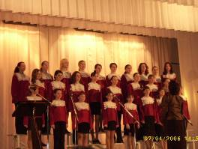
О детском хоровом коллективе Центра детского творчества мы с восхищением можем говорить часами. Нас радуют самые малые успехи как всего коллектива в целом, так и каждого певца в отдельности, и безмерно огорчают элементарные пропуски занятий без уважительной причины нашими «будущими Басковыми и Кабалье».
Когда год от года работаешь с разными возрастными коллективами, то понимаешь, старший хор – это особая любовь и гордость руководителя. Прекрасный возраст 13-17 лет… Дети уже многому научены и многое умеют, а главное сами начинают получать удовольствие от исполнения музыкальных произведений. Надо отметить, что чем старше хористы, тем лучше и тоньше они чувствуют произведение, их пение более осознанное, грамотное и выразительное. Но есть произведения, которые доходят до любого исполнителя, до любого слушателя. Примером этому может послужить песня Я.Френкеля «Журавли». Кажется, совсем недавно исполнял эту песню хоровой коллектив вместе с замечательным солистом Павлом Чупруном, а сегодня он уже выпускник Центра детского творчества. Каждый раз при исполнении этого произведения в зале наступала тишина, глаза каждого гостя блестели от слез… А после концерта и к хору, и к солисту подходили благодарные зрители, ветераны со словами восхищения и благодарности за «Журавлей».
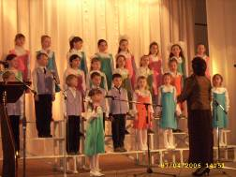
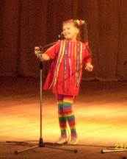
Наверное, все работники Центра детского творчества души не чают в «радужных» девчонках и мальчишках. С ребятами интересно не только работать, но и общаться после занятий, интересно быть в курсе всех их жизненных переживаний и событий. Хоровики помладше питают самые нежные чувства к старшим, благоговеют перед ними, стараются во всем подражать им. Ну а старшие, в свою очередь, благодаря «большому» опыту, поддерживают отношения в коллективе между ребятами очень теплыми и дружескими. И перед каждым занятием мы видим, как наши воспитанники радуются друг другу при встрече, обнимаются, щебечут о последних новостях.
Конечно, у «Радуги» есть свои трудности – хоровое пение непопулярно, ведь современное поколение выросло на других примерах и далеко не лучшего качества. Но, тем не менее, в «радужном» репертуаре произведения русской и зарубежной классики с аккомпанементом и акапелла, русская духовная музыка, песни советских и современных композиторов, эстрадные песни.
Надо отметить, что концертная деятельность – это показатель стабильности коллектива, общей культуры его исполнителей, грамотности и профессионализма руководителя.
Коллективные выступления перед зрителем, переживание успеха приносят моральное удовлетворение ребятам, создают условия для самореализации творческого потенциала, повышают статус в глазах сверстников, педагогов, родителей.
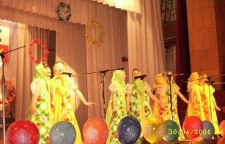
Условиями успешной концертной деятельности в коллективе «Радуга» являются:
- создание разнопланового репертуара, при составлении которого учитываются ближние и дальние перспективы творческой деятельности коллектива, потребности и интересы детей, их подготовленность к восприятию произведения, природные возможности, а так же его воспитательное значение;
- формирование психологической готовности у детей к выступлениям на сцене, их адекватной самооценки;
- хороший уровень вокально-хоровой подготовки детей, что обеспечивается использованием комплекса средств, методов, форм обучения, гибким варьированием в подаче изучаемого материала.

Дети хотят и любят выступать. Одним из результатов концертной деятельности старшего хорового коллектива «Радуга» в 2006 году стал Диплом I степени областного конкурса академических хоров среди детских музыкальных школ и детских школ искусств, а если подсчитать дипломы и грамоты хорового коллектива «Радуга» за последние пять лет, то их точно наберется более двадцати.
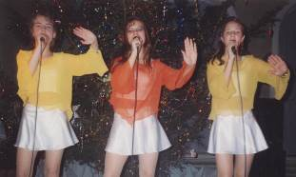
В составе ирбитской «Радуги» ЦДТ есть несколько вокальных ансамблей, трио и дуэты, а также солисты.
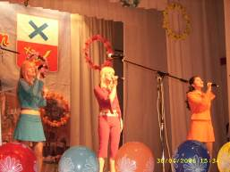
Гордостью Центра детского творчества и хорового коллектива «Радуга» является старший вокальный ансамбль «Ровесницы». Девочки ответственные и очень работоспособные, наверное, поэтому заниматься с ними одно удовольствие, ведь наши «Ровесницы» понимают все буквально с полуслова и им под силу любой репертуар. Девочки занимаются современной хореографией и прекрасно двигаются на сцене, равноправными участницами они являются и при разработке эскизов концертных костюмов. А когда наступает долгожданное время новогодних представлений, «Ровесницы» готовы выступать с утра до вечера.
Итогом учебно-концертной деятельности «ровесниц» является участие вокального ансамбля в конкурсах. Конкурсы всегда мобилизуют, а результаты придают уверенность в себе:
2001 год – Диплом II степени областного конкурса «Звездные россыпи»;
2005 год – Диплом III степени областного конкурса вокальных ансамблей среди ДМШ и ДШИ.
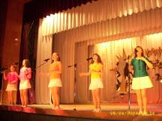
Хочется рассказать и о «радужных» девчонках 8-9 классов, ведь именно они стали основой для вокального ансамбля «Акварельки». Девочки с разными вокальными способностями, но вместе они хорошо дополняют друг друга. Мы вспоминаем, какие они были зажатые и невыразительные, как тяжело им давалась каждая улыбка и каждое движение руки. Однако, участие в концертных программах и конкурсах тоже сыграло свою положительную роль – это как психологический тренинг, который надо обязательно пройти каждому артисту. Сейчас каждое появление «Акварелек» на сцене радует зрительный зал, педагогов и родителей: на девочек не только приятно смотреть - они свободно двигаются на сцене, но и слушать. Конечно, девочки учатся и у «ровесниц», наблюдают и тянутся за ними, хотят петь их песни… И вот в апреле 2006 года вокальный ансамбль «Акварельки» стал призером областного конкурса детско-юношеского эстрадного творчества «Уральские звездочки».

Свои звездочки есть и в нашем «радужном» коллективе – солисты. Сегодня мы назовем лишь двоих: Кристина Молодых и Павел Чупрун.
Вокалом Кристина Молодых занимается с желанием, а выступления на сцене приносят ей огромное удовольствие. Природа щедро одарила способностями эту девочку: у нее прекрасный гармонический слух и хорошее чувство ритма, отличная координация и крепкий приятный голос. Занимаясь в хоровом коллективе, Кристина уверенно держит альтовую партию, в вокальном ансамбле – гармонический строй. Для выступления на сцене у четырнадцатилетней солистки есть два главных качества – это выразительность исполнения и чувство меры, и именно они помогли Кристине в апреле 2004 года стать достойной участницей полуфинал областного конкурса детско-юношеского эстрадного творчества «Уральские звездочки».
В течение десяти лет пел в хоре и был солистом Чупрун Павел. Сегодня это семнадцатилетний юноша с высоким интеллектом и широким кругозором, хорошим музыкальным вкусом, знающий русскую и зарубежную классику, свободно говорящий и поющий на английском и французском языках. Выпускника всегда отличала хорошая концентрация внимания на занятиях и качественное выполнение заданий, что позволило ему достичь высоких результатов. Павел получил Диплом победителя областного конкурса детско-юношеского эстрадного творчества «Уральские звездочки 2004», в а в 2005 году стал Делегатом от Восточного округа на Президентский бал в Кремле.

Очень приятно, что «радужные» занятия в хоровом коллективе и ансамблях оказывают влияние на профессиональное самоопределение учащихся. Реализуя и удовлетворяя свои певческие способности, десять выпускников «Радуги» получили профессиональное музыкальное образование: двое из них вернулись в Центр детского творчества и теперь сами «зажигают» юные талантливые звездочки Ирбита, семь выпускников ЦДТ продолжают петь в студенческих хорах, вокальных группах училищ и ВУЗов.
Мы убеждены, что радуга детских талантов, радуга творчества и фантазии, радуга тепла и доброты никогда не исчезнет над Центром детского творчества, ведь его двери всегда с радостью открыты для юных ирбитчан, а «радужными» девочками и мальчиками еще не раз будет гордиться город Ирбит.
